国際関係会IIR・OBOG会2019年 総会
ゲストスピーカー
慶應義塾 長谷山 彰 塾長
テーマ：「グローバル化の中の慶應義塾」
日時：6月15日(土) 16時∼17時
場所：三田キャンパス西校舎517教室

２０１７年５月に第１９代慶應義塾長としてご就任戴いた長谷山塾長には、慶應義塾の 歴史を振り返り、グローバル化の中でどのような個性をもった大学を目指していくのか 等を語って戴く予定です。

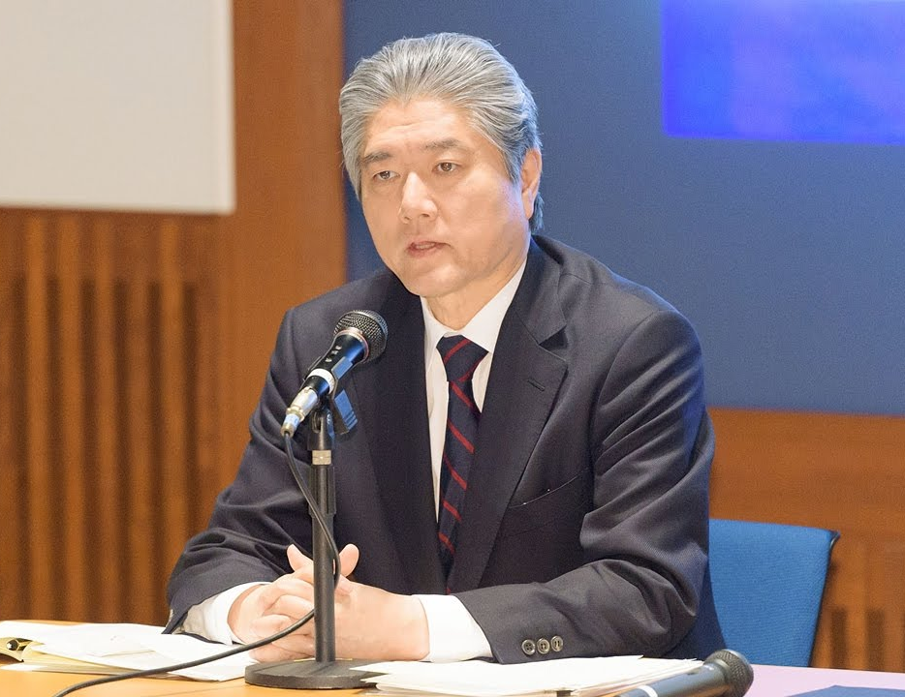
長谷山 彰 塾長 プロフィール
1952年に秋田市で生まれ、仙台市で育った。
仙台第一高校を卒業後、1975年に慶應義塾大学法学部法律学科、1979年に同大学文学部史学科を卒業した。
1984年に慶應義塾大学大学院文学研究科史学専攻博士課程単位取得退学となる。
1987年から駿河台大学法学部専任講師、助教授を経て、1994年に教授に昇格する。
1997年に慶應義塾大学文学部教授に就任した。その後、同大学の相撲部長、学生総合センター長、学生部長を歴任し、2007年から文学部長・大学附属研究所斯道文庫長、2009年より清家篤慶應義塾長のもとで常任理事を務めた。
2017年5月28日から慶應義塾長。

専門は、法制史・日本古代史。法制史上の制定法と慣習法の関係や、日本の前近代の裁判制度を日中の制度的比較によって研究している。
三田史学会、法制史学会、日本古文書学会などで活動した。

著書；
『律令外古代法の研究』慶應通信、1990年。ISBN 476640453X
『日本古代の法と裁判』創文社、2004年。ISBN 4423740869
『日本古代史－法と政治と人と』慶應義塾大学出版会、2016年。ISBN 4766423283
ほか多数。
趣味；史跡めぐり、映画鑑賞

慶應義塾長就任にあたって「慶應義塾を、多様性に富んだ、そして国際化の進んだ、世界から 評価される大学にすべくさらに努力していきたい。」「慶應としては量と質を兼ね備えた国際化を していきたい。」「国際化に関して地道に色々な種を蒔いてゆけば、いずれ芽が出て花が咲くと思う。」
と国際化に向けて尽力することを掲げる。

司会進行； 安倍 宏行君 （IIR 23期、ジャーナリスト）
参加形式；オープン （参加費 無料）
上記後の懇親会；
IIR会員及び学生との懇親会は 「山食」で下記の要領で行います。
会場： 三田キャンパス内西校舎１階「山食」
時間： 17:00～19：00 （予定）
費用： 正会員 5000円、 学生 2000円 （予定）
参加申込：
事前に岩田までお知らせ下さい。 H-k-iwata@nifty.com

ご参考まで；
IIRは現役学生諸君が新しい活動を行っております。 慶応義塾大学 国際関係会
ホームページをご覧ください。 https://www.keio-iir.org

当講演の報告など活動内容、お知らせ 等は当会ホームページに掲載致します。
現在、ホームページへの更新を行い活動の充実を図っております。 一度ご覧戴ければ幸いです。
http://www.iir.jp/
（慶応義塾大学・国際関係会ＯＢ・ＯＧ会で検索頂き、「稼働中のプロジェクト」の内にある
「総会・講演会（サロン）」の項からご覧いただけます）

慶応義塾大学 国際関係会 IIR
OB・OG会

